（様式８ 第４回全体会議資料）
○○市△△町□□地区

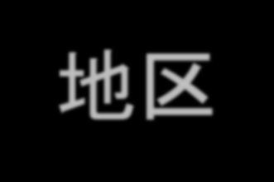
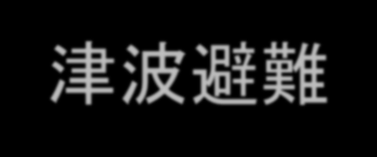
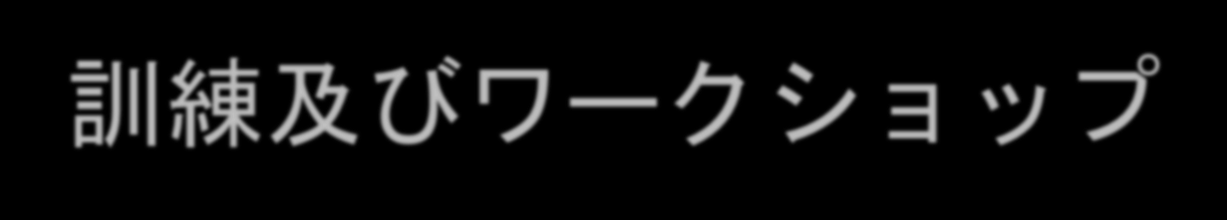
津波避難訓練及びワークショップ
日時：平成●年●月●日（●）
午前９時～１２時
場所：□□□□□□

本日のスケジュール
9：00 津波避難訓練開始
（自分で考えた避難場所まで避難）
10：00 □□□□□□に集合
・津波避難訓練参加者アンケートに記入
・これまでの振り返り・津波避難訓練でできたこと、できなかったことの確認
・今後どうしていったらよいのか考える
11：２0 グループごとに発表
11：40 全体の講評（▲▲大学 ■■先生）
12：00 閉会

１．これまでの振り返り
【全体の流れ】
これまで、津波について不安に思っていること等をみなさんといっしょに考えながら、一人ひとりの津波避難計画の作成と避難訓練を行ってきました。
 | 日時・場所 | 参加者 | 内容
①  タウンウォッチング | 【日時】  ●月●日（●）  朝9時～  12時30分  【場所】  □□□□□□ | ●●名 | ●タウンウォッチング（まち歩き）し、津波避難経路を確認しました  ・〇〇先生の講義  ・タウンウォッチング  ・危険個所等の防災マップの作成

●一人ひとりの避難計画を作成（「Ｍｙまっぷラン」への記入）

 | 日時・場所 | 参加者 | 内容
② 一人ひとりの津波避難計画の集計 | 【日時】  ●月●日（●）午後７時～９時  【場所】  □□□□□□ | ●●名 | ●一人ひとりの津波避難計画を集計し、課題を話し合いました  ・事前に作成した一人ひとりの津波避難計画の集計  ・災害時要援護者の避難、自動車による避難の話し合い

 | 日時・場所 | 参加者 | 内容
③ 津波避難訓  練の実施  （本日） | 【日時】  ●月●日（●）朝９時～12時  【場所】  □□□□□□ |  | ●津波避難訓練に参加し、評価します  ・一人ひとりの津波避難計画どおりに避難できたかどうか評価  ・今後の取組について話し合い

①タウンウォッチングと防災マップ作成
【行ってきたこと】
●〇グループで、避難場所の候補、避難経路の話し合い
●タウンウォッチング
・地震発生時に危険な場所、役に立つところなどを確認。
・歩くのにかかった時間を確認。
●防災マップの作成
・タウンウォッチング、気づいたことのまとめ。
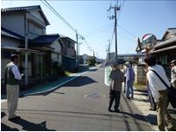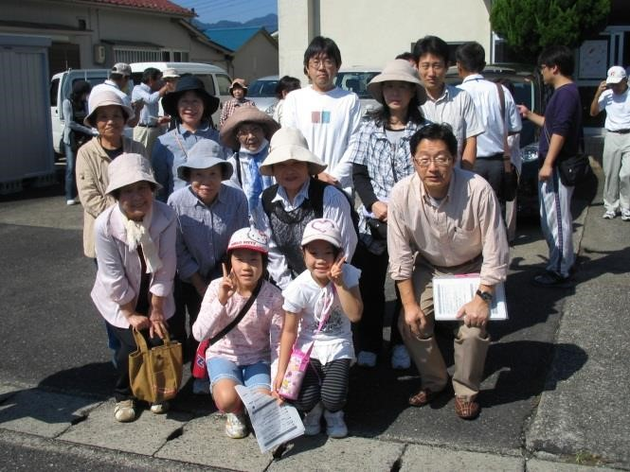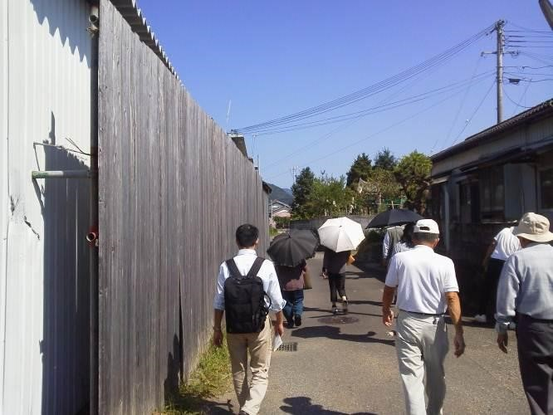
写真があれば、貼り付けましょう

【主な意見】
・
・
・
・
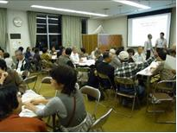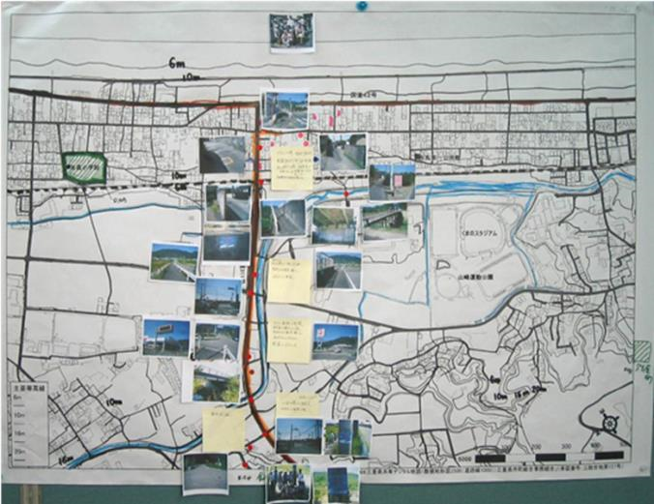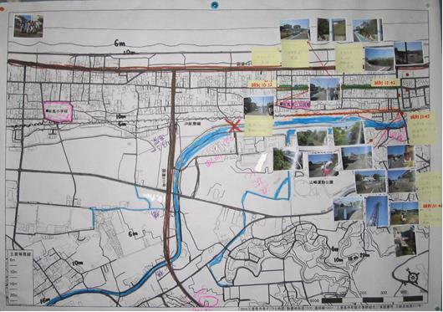
写真があれば、貼り付けましょう

②一人ひとりの避難計画の集計
【行ってきたこと】
●Myまっぷランの集計
●避難場所、避難経路の課題を抽出
●災害時要援護者の避難、自動車による避難について、課題、解決策の話し合い
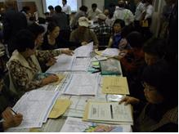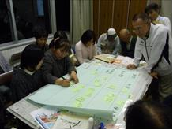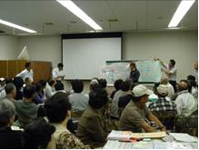
写真があれば、貼り付けましょう
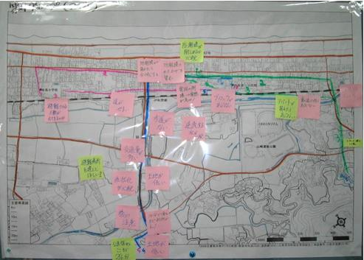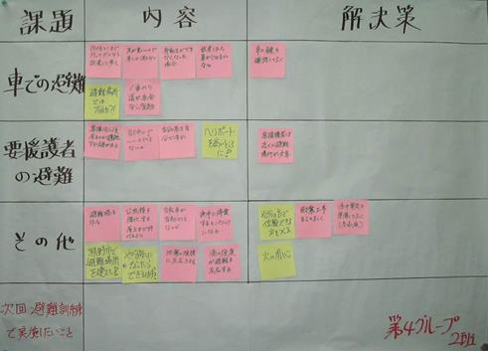
ワークショップで作成した地図等の
写真があれば、貼り付けましょう
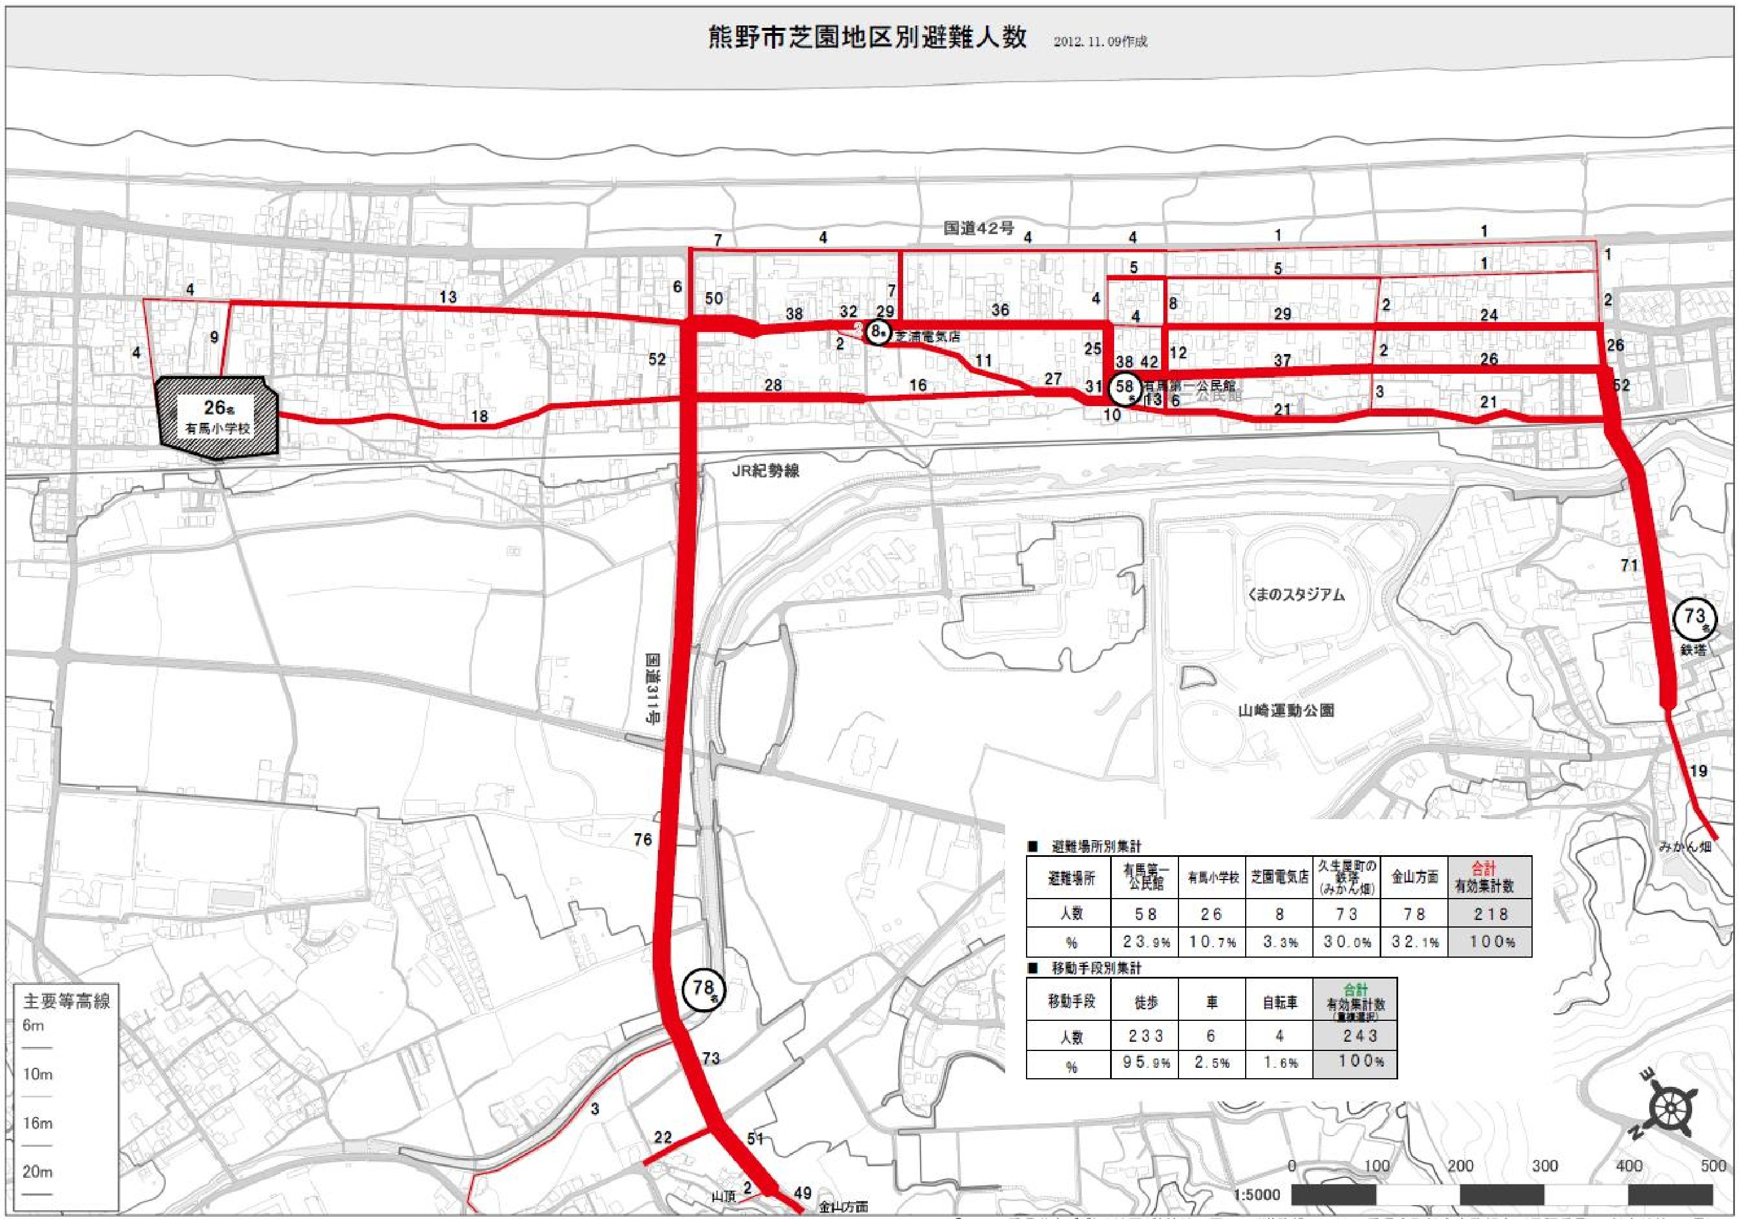
Myまっぷラン集計結果
My
まっぷラン集計結果を入れる
「Ｍｙ
まっぷ
ラン」の集計結果を示しましょう

【ワークショップでの主な意見】
 | 課題 |  | 解決策
災害時要援護者の避難 | ・・ | ・・
自動車による避難 | ・・ | ・・
その他 | ・・ | ・・

③本日の津波避難訓練

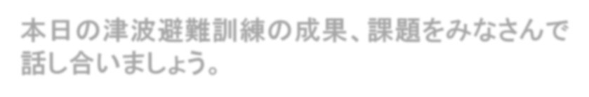

本日の津波避難訓練の成果、課題をみなさんで話し合いましょう。

①津波避難訓練の振り返り
●本日の津波避難訓練をふりかえって、
・避難時間はどれくらいかかりましたか。
・目標通りでしたか
●津波避難訓練でできたこと、できなかったことはありますか。
⇒付箋に書いて、模造紙に貼り付け

②避難場所、避難経路の再確認
●図面の内容以外に、追加したいことがありますか
（危険個所、改善したほうがよいこと、提案など）
⇒付箋に書いて、大きな図面に貼り付け

２．今後どうしていったらよいのか
１．津波避難の基礎知識
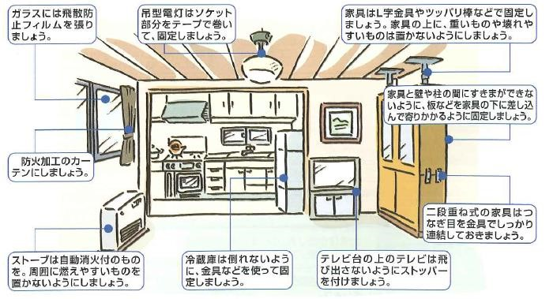
（１）一人ひとりが準備すること、心構え
①家具類の転倒・落下防止
②けがの防止対策（避難路の確保）
③家屋の強度確認（耐震診断、補強）
④消火の備え、火災発生防止 等

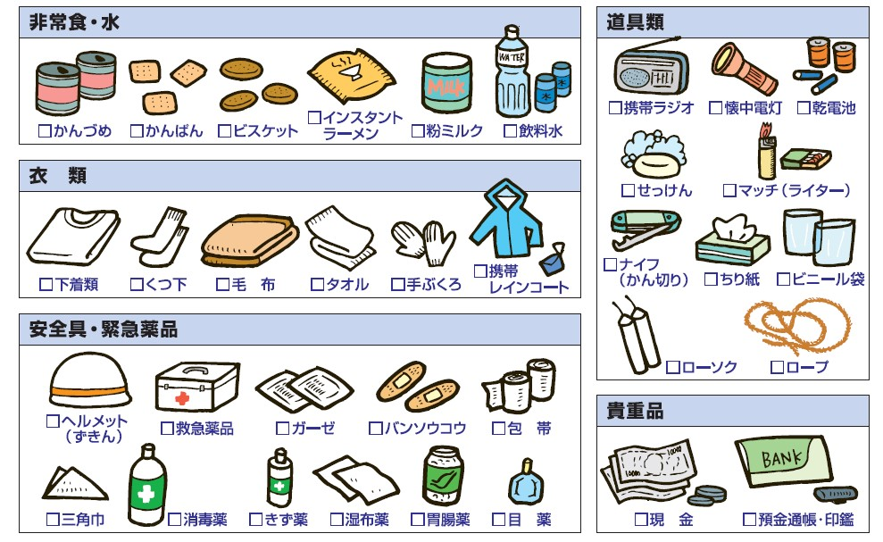
⑤非常用持ち出し品を用意する

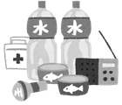
●被災直後の生活を支えるためには、
１人あたり最低3日分の食料品や飲料水などを備蓄。（水は、１人あたり１日に３リットルが目安）

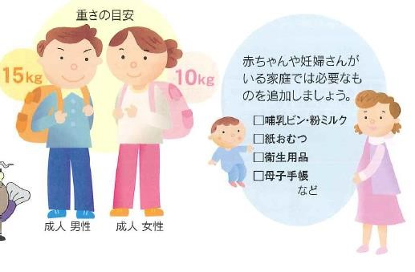
●非常持ち出し品は、リュックにいれて準備

●その他、 お風呂に水をためる等、日頃から準備

⑥家族で話し合って決めておく
●避難場所、避難経路、避難方法
●家以外で良くいる場所からの避難、夜間の避難など、いろいろな場面での避難を考えておきましょう。
●災害時の安否確認、連絡方法を準備
○災害伝言ダイヤル「171」
○携帯電話の災害用伝言サービス
（WEBサービストップ画面の「災害伝言版」を選択。伝言の登録・確認。）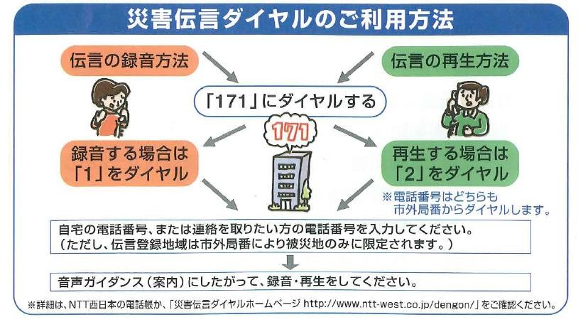

●津波情報の入手方法の確認
○テレビ、ラジオ（防災行政ラジオ）
○■■市防災行政無線 フリーダイヤル 「●●●●-●●-●●●」
○■■市の土砂災害情報相互通報システム（登録者のみ）
○三重県の「防災みえ」メール配信サービス
（a@bosaimie.jp に空メールを送信。設定用メールがくる）
●災害が起こったときには
①身を守る
②火を消す
③扉を開ける
④非常持ち出し袋
⑤安全な場所へ
⑥避難場所へ移動
●避難のポイント
①揺れを感じたらすぐ避難
②津波警報・注意報がでたらすぐ避難
（２）地域で備えること
①津波について話し合う機会を創る
（地区全体、班ごとなど）
②定期的に津波避難訓練を実施
・地区の行事に合わせた実施
・季節や時間帯を変えた実施 など
③災害時要援護者の避難の方法を話合う・取り決める
・災害時要援護者の名簿作成、支援する人や避難方法のとりきめ等
④自動車による避難についての考え方を話し合う
⑤避難場所、避難経路の整備（行政と連携）
⑥避難の呼びかけ、安否確認の方法を取り決める

２．〇〇地区における津波避難の準備・方法
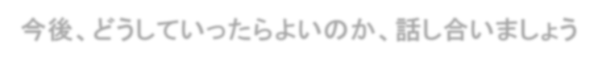
今後、どうしていったらよいのか、話し合いましょう
①自分で準備することは？例えば、
・「Myまっぷラン」を家族・近所の人と相談してつくる
・家の耐震補強、家具の転倒防止 など
②地区で準備することは？例えば、
・津波避難訓練を定期的に行う
・災害時要援護者の避難方法、自動車による避難の体制をまとめる
③避難するときにとるべき行動は？
例えば、近所に声を掛け合って避難する
④今後の進め方今後、どのような取組をすれば良いと思いますか？

グループごとに発表
■グループで話し合ったことを発表します
①本日の津波避難訓練の成果、課題
②今後、地区で準備すること

